上证指数（50）：单针急跌，尚不能断定调整结束
前几期的国金视点都在反复强调2860压力位的重要性，一旦冲关不过，不排除有二次探底的可能。事实上上证指数已经三次触及到2854附近而力竭。最近几日，外围市场特别是美股走势偏强，国内不仅不跟，更在突发利空下单日大跌，尽管日内拉回，形成长下影单针。

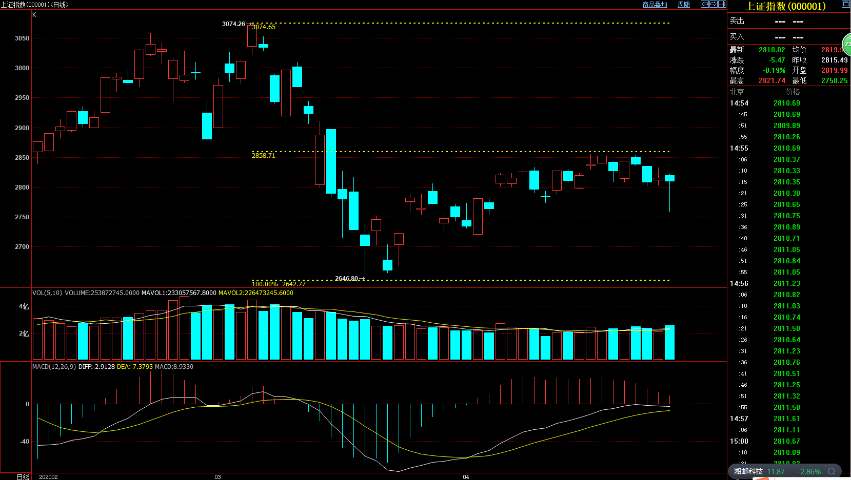

图片数据来源自博易大师

调整或者说最后的挖坑结束了吗？个人认为未必！首先，今天的单针探底并未反转成放量大阳，盘中下午盘时段明显缺乏上攻激情，预示做空动能仍未枯竭，调整并未一蹴而就，短期还有反复。
我还是认为，如果今天引发的下跌调整行情后继能充分而快速的话，那么最后的挖坑时间会很快，如果是缓慢震荡回落，那么对应的调整时间将在2周左右，对应的最佳买点在5月中旬左右。

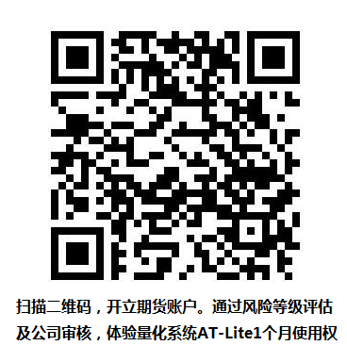

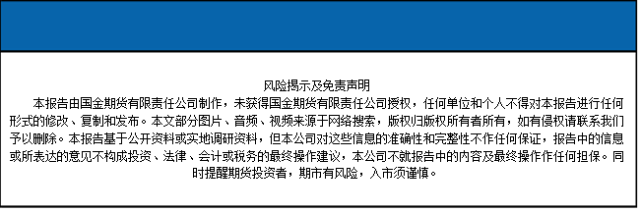
国金期货有限责任公司
联系电话：028-61304631

